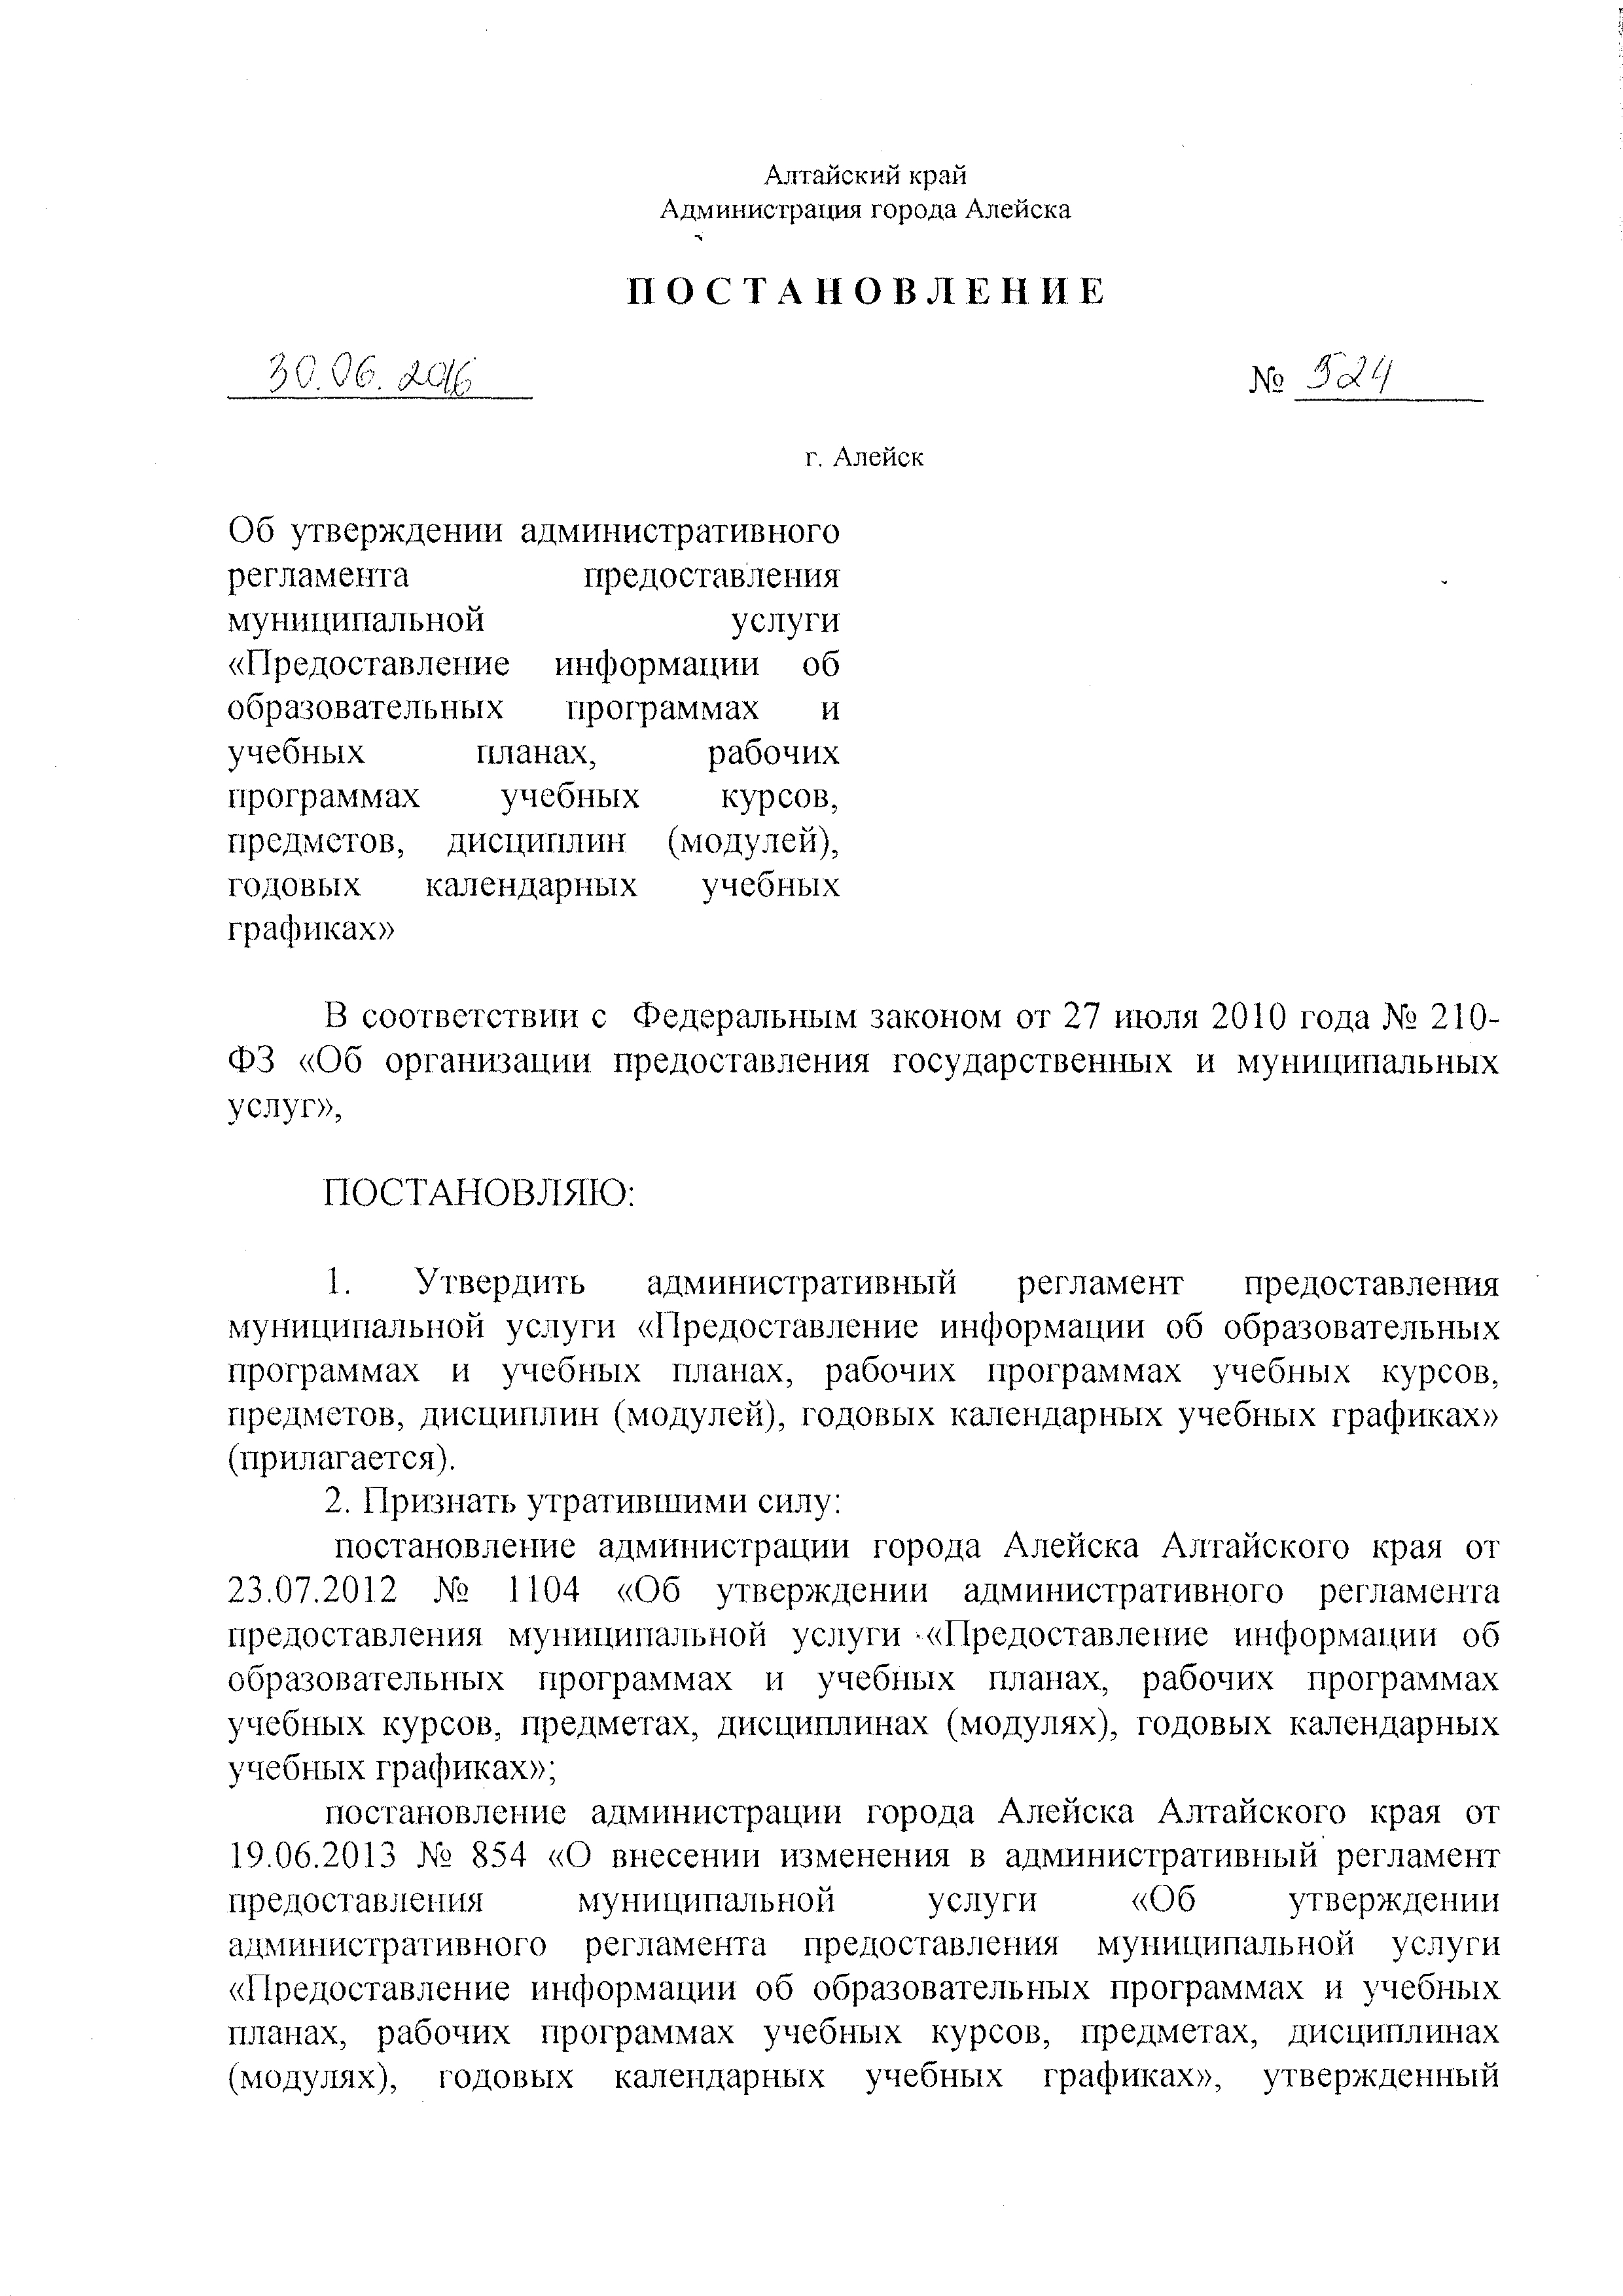
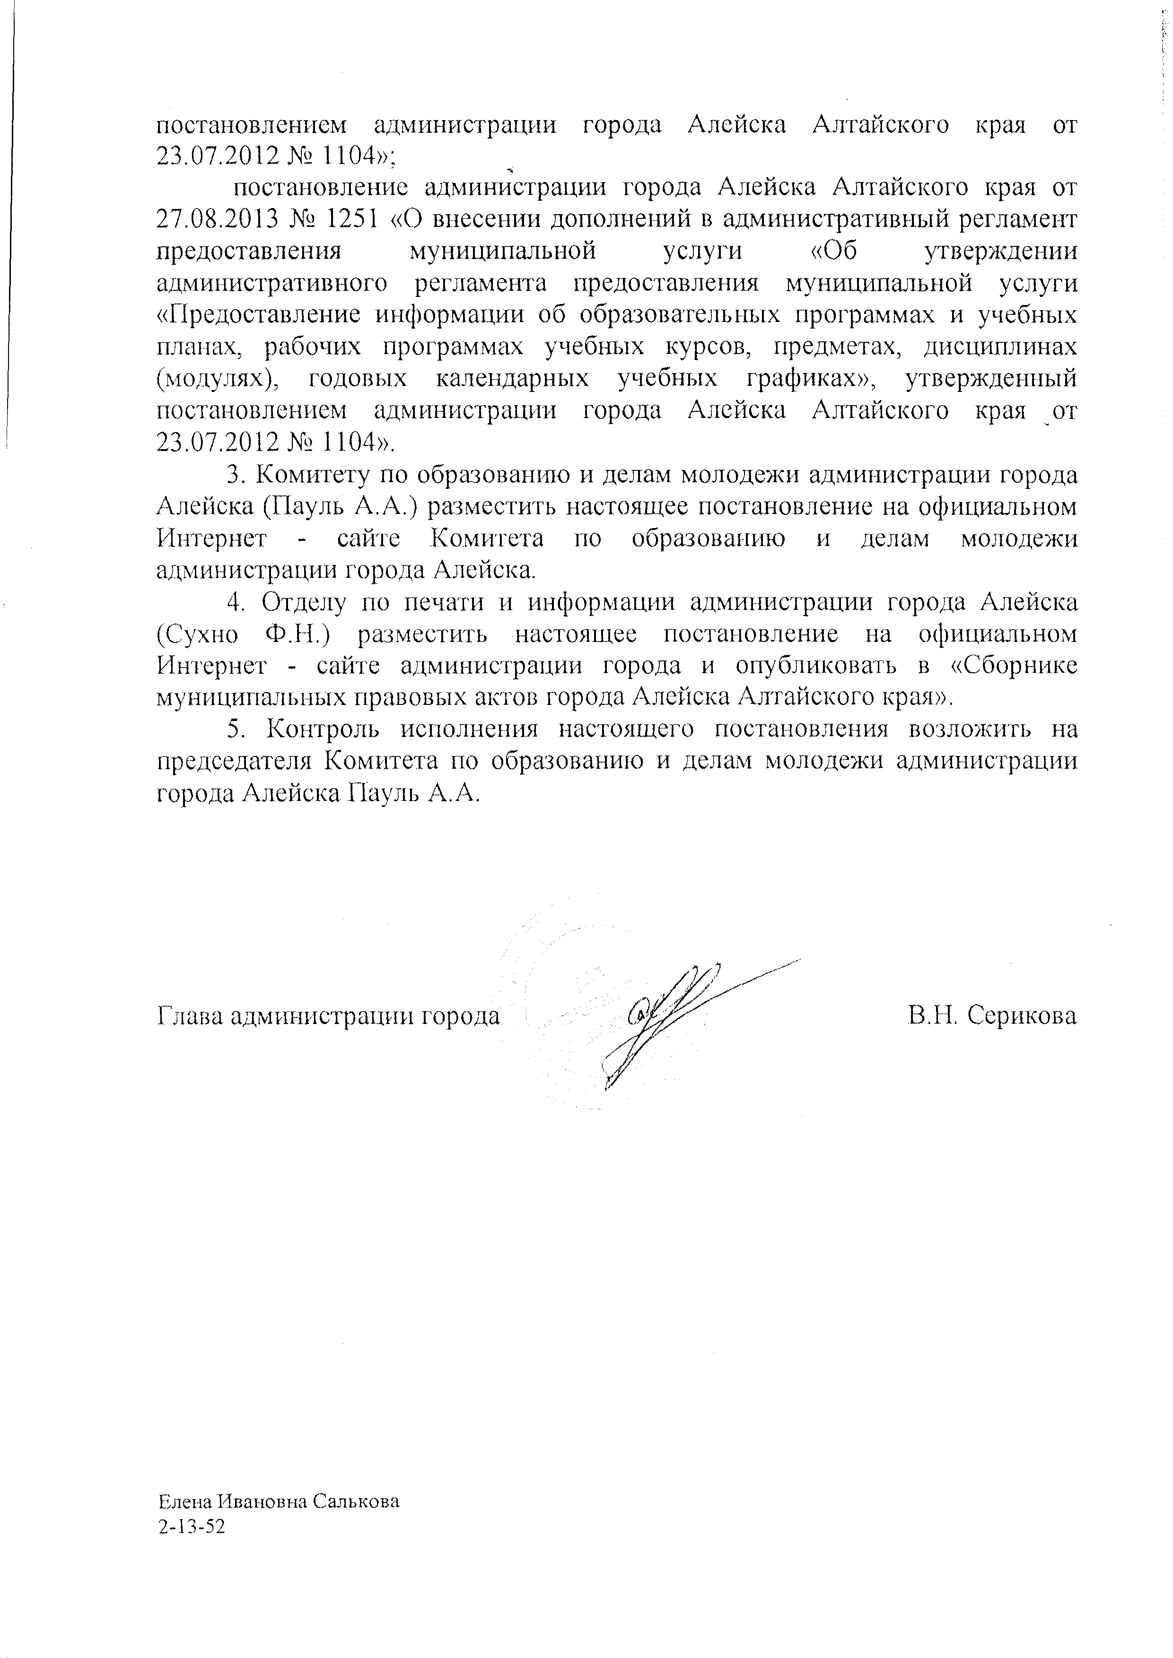

УТВЕРЖДЕН
постановлением
администрации города Алейска Алтайского края

от «__» ________ 2016 года № _____

Административный регламент предоставления муниципальной услуги «Предоставление информации об образовательных программах и учебных планах, рабочих программах учебных курсов, предметов, дисциплин (модулей), годовых календарных учебных графиках»

1. Общие положения

1.1. Административный регламент предоставления муниципальной услуги «Предоставление информации об образовательных программах и учебных планах, рабочих программах учебных курсов, предметов, дисциплин (модулей), годовых календарных учебных графиках» (далее - Административный регламент) устанавливает сроки и определяет последовательность административных процедур и административных действий муниципальных бюджетных образовательных учреждений, подведомственных Комитету по образованию и делам молодежи администрации города Алейска (далее - Комитет) при оказании муниципальной услуги, в том числе через краевое автономное учреждение "Многофункциональный центр предоставления государственных и муниципальных услуг Алтайского края" (далее - МФЦ), в электронной форме с использованием федеральной государственной информационной системы "Единый портал государственных и муниципальных услуг (функций)" (далее - Единый портал государственных и муниципальных услуг (функций)).
1.2. Муниципальная услуга предоставляется физическим и юридическим лицам (далее - Заявители).

2. Стандарт предоставления муниципальной услуги

2.1. Наименование муниципальной услуги.
Предоставление информации об образовательных программах и учебных планах, рабочих программах учебных курсов, предметов, дисциплин (модулей), годовых календарных учебных графиках (далее - муниципальная услуга).
2.2. Наименование органа, предоставляющего муниципальную услугу.
Муниципальную услугу предоставляют муниципальные бюджетные образовательные учреждения, подведомственные Комитету по образованию и делам молодежи администрации города Алейска (далее - Учреждения).
Сведения о местонахождении Учреждений, контактных телефонах (телефонах для справок), адресе электронной почты, адресе сайта в сети Интернет представлены в приложении N 1 к настоящему Административному регламенту.
Комитет организует и контролирует деятельность Учреждений по предоставлению муниципальной услуги.

Почтовый адрес: | 658130, Алтайский край, г. Алейск, ул. Партизанская, 93 а.
График работы: | с понедельника по пятницу с 8.30 до 17.30,
 | обед с 12.45 до 14.00;
Телефон: (38553) | 2-14-12, 2-24-41, 2-13-52
Тел./факс: (38553) | 24-7-95
Ф.И.О., должность | Пауль Алина Анатольевна, председатель Комитета; Тонких Ольга Эмильевна, инспектор школ; Провоторова Татьяна Ивановна, инспектор по дошкольному воспитанию

Адрес электронной почты: gorono@dsmail.ru.
Адрес официального Интернет-сайта Комитета по образованию и делам молодежи администрации города Алейска: http://gkomale.edu22.info/.
Адрес федеральной государственной информационной системы "Единый портал государственных и муниципальных услуг (функций)": http//www.gosuslugi.ru.
Информация по вопросам предоставления муниципальной услуги носит открытый общедоступный характер, может быть получена Заявителем лично посредством письменного и (или) устного обращения, через электронную почту, по телефону для справок, на официальных интернет-сайтах Учреждений, на информационных стендах в Учреждениях, в МФЦ при личном обращении Заявителя и в центре телефонного обслуживания, на интернет-сайте МФЦ, при использовании Единого портала государственных и муниципальных услуг (функций) в информационно-телекоммуникационной сети "Интернет". Сведения о месте нахождения МФЦ, графике работы, адресе официального интернет-сайта, адресе электронной почты, контактном телефоне центра телефонного обслуживания содержатся в приложении 2 к настоящему Административному регламенту.
Не допускается требовать от заявителя осуществления действий, в том числе согласований, необходимых для получения муниципальной услуги и связанных с обращением в иные государственные органы, организации, за исключением получения услуг, включенных в перечень услуг, которые являются необходимыми и обязательными для предоставления муниципальной услуги, утвержденный нормативным правовым актом администрации города Алейска.
2.3. Результат предоставления муниципальной услуги.
Результатом предоставления муниципальной услуги является получение Заявителем информации об образовательных программах и учебных планах, рабочих программах учебных курсов, предметов, дисциплин (модулей), годовых календарных учебных графиках, реализуемых в Учреждении.
2.4. Срок оказания муниципальной услуги.
Срок предоставления муниципальной услуги Заявителю не должен превышать 30 дней с момента регистрации письменного заявления или получения заявления по электронной почте.
Срок выдачи (направления) документов, являющихся результатом предоставления муниципальной услуги Заявителю, не должен превышать 30 дней с момента регистрации письменного заявления или получения заявления по электронной почте.
2.5. Правовые основания для предоставления услуги.
Предоставление муниципальной услуги осуществляется в соответствии с:
Конституцией Российской Федерации;
Конвенцией о правах ребенка;
Федеральным законом от 24 июля 1998 года N 124-ФЗ "Об основных гарантиях прав ребенка в Российской Федерации";
Федеральным законом от 2 мая 2006 года N 59-ФЗ "О порядке рассмотрения обращений граждан Российской Федерации";
Федеральным законом Российской Федерации от 27 июля 2006 года N 149-ФЗ "Об информации, информационных технологиях и о защите информации";
Федеральным законом от 9 февраля 2009 года N 8-ФЗ "Об обеспечении доступа к информации о деятельности государственных органов и органов местного самоуправления";
Федеральным законом от 27 июля 2010 года N 210-ФЗ "Об организации предоставления государственных и муниципальных услуг";
Федеральным законом от 29 декабря 2012 года N 273-ФЗ "Об образовании в Российской Федерации";
приказом Министерства образования и науки от 29 августа 2013 года N 1008 "Об утверждении Порядка организации и осуществления образовательной деятельности по дополнительным общеобразовательным программам";
приказом Министерства образования и науки Российской Федерации от 30 августа 2013 года N 1015 "Об утверждении Порядка организации и осуществления образовательной деятельности по основным общеобразовательным программам - образовательным программам начального общего, основного общего и среднего общего образования";
приказом Министерства образования и науки Российской Федерации от 30.08.2013 № 1014 «Об утверждении Порядка организации и осуществления образовательной деятельности по основным общеобразовательным программам – образовательным программам дошкольного образования»;
законом Алтайского края от 4 сентября 2013 года N 56-ЗС "Об образовании в Алтайском крае";
Положением о Комитете по образованию и делам молодежи администрации города Алейска, утвержденным решением Алейского городского Собрания депутатов Алтайского края от 28.05.2014 № 18;
настоящим Административным регламентом.
2.6. Перечень документов, необходимых в соответствии с законодательными или иными нормативными правовыми актами для предоставления муниципальной услуги.
Основанием для начала административных процедур предоставления муниципальной услуги является заявление в произвольной форме, в том числе в форме электронного документа с использованием информационно-телекоммуникационных сетей общего пользования, в том числе сети Интернет, включая Интернет-портал услуг Алтайского края, (www.gos.alregn.ru), Единый портал государственных и муниципальных услуг (функций), МФЦ или личное обращение Заявителя в Учреждение.
Запрещается требовать от Заявителя:
предоставления документов, информаций, осуществления действий, которые не предусмотрены нормативными правовыми актами, регулирующими отношения, связанные с предоставлением муниципальной услуги;
предоставления документов и информаций, которые не предусмотрены нормативными правовыми актами, регулирующими отношения, возникающие в связи с предоставлением муниципальной услуги, а также документов и информаций, которые находятся в распоряжении органов, оказывающих муниципальные услуги, иных государственных органов, органов местного самоуправления, организаций в соответствии с нормативными правовыми актами Российской Федерации, нормативными правовыми актами Алтайского края, муниципальными правовыми актами, за исключением документов, указанных в части 6 статьи 7 Федерального закона "Об организации предоставления государственных и муниципальных услуг" .
2.7. Перечень оснований для отказа в приеме документов, необходимых для предоставления муниципальной услуги.
Основания для отказа в приеме документов отсутствуют.
2.8. Перечень оснований для отказа в предоставлении муниципальной услуги.
Основаниями для отказа в предоставлении муниципальной услуги являются:
2.8.1. Наличие в письменном обращении нецензурных либо оскорбительных выражений, угрозы жизни, здоровью и имуществу должностного лица, а также членов его семьи.
2.8.2. Содержание заявления не позволяет установить запрашиваемую информацию.
2.8.3. Запрашиваемая информация не относится к вопросам об образовательных программах и учебных планах, рабочих программах учебных курсов, предметов, дисциплин (модулей), годовых календарных учебных графиках.
2.8.4. Запрашиваемая информация относится к информации ограниченного доступа.
2.8.5. Запрашиваемая информация ранее предоставлялась Заявителю.
2.8.6. В запросе ставится вопрос о правовой оценке актов, принятых органом местного самоуправления, проведении анализа деятельности органа местного самоуправления либо подведомственных учреждений или проведении иной аналитической работы, непосредственно не связанной с защитой прав направившего запрос пользователя информацией.
2.9. Перечень оснований для приостановления предоставления муниципальной услуги.
Основаниями для приостановления предоставления муниципальной услуги являются:
2.9.1. Отсутствие в письменном обращении фамилии заявителя или почтового адреса, по которому должен быть направлен ответ.
2.9.2. Невозможность прочтения текста письменного обращения, о чем в течение 7 дней сообщается заявителю, если его фамилия и почтовый адрес поддаются прочтению.
2.10. Муниципальная услуга оказывается на безвозмездной основе.
2.11. Максимальный срок ожидания в очереди при подаче запроса об оказании муниципальной услуги и при получении результата оказания муниципальной услуги.
При нахождении Заявителя в Учреждении максимальный срок ожидания в очереди при подаче запроса не должен превышать 15 мин.
При предоставлении данной муниципальной услуги посредством сети Интернет время ожидания в очереди зависит от загруженности сервера, однако, не должно превышать 10 минут.
2.12. Срок регистрации запроса Заявителя о предоставлении муниципальной услуги.
Регистрация письменных обращений, поданных Заявителем лично, а также поступивших почтовой связью, в электронном виде, осуществляется в день приема данных обращений.
2.13. Требования к помещениям, в которых предоставляется муниципальная услуга, к местам для заполнения запросов о предоставлении муниципальной услуги, информационным стендам с образцами их заполнения и перечнем документов, необходимых для предоставления муниципальной услуги.
Кабинеты приема Заявителей оборудованы информационными табличками (вывесками) с указанием номера кабинета.
Рабочее место должностного лица оборудовано персональным компьютером.
В кабинете обеспечено:
возможность и удобство оформления Заявителем письменного обращения;
телефонная связь;
доступ к основным нормативным правовым актам, регламентирующим полномочия и сферу компетенции Учреждения;
доступ к нормативным правовым актам, регулирующим предоставление муниципальной услуги;
наличие письменных принадлежностей и бумаги формата А4.
Визуальная, текстовая информация размещается на информационных стендах, и на официальном сайте Учреждения.
Места для ожидания оборудованы столами, стульями для возможности оформления документов, информационными стендами.
Вход в здание оборудован вывеской с наименованием Учреждения.
2.14. Показатели доступности и качества муниципальной услуги.

Показатели качества и доступности муниципальной  услуги | Целевое значение показателя
1. Своевременность
1.1. % (доля) случаев оказания муниципальной услуги в установленный срок с момента сдачи документа | 90 - 95%
2. Качество
2.1. % (доля) Заявителей, удовлетворенных качеством процесса оказания муниципальной услуги | 90 - 95%
2.2. % (доля) случаев правильно оформленных документов должностным лицом (регистрация) | 95 - 97%
3. Доступность
3.1. % (доля) Заявителей, удовлетворенных качеством и информацией о порядке оказания муниципальной услуги | 95 - 97%
3.2. % (доля) случаев правильно заполненных Заявителем документов и сданных с первого раза | 70 - 80%
3.3. % (доля) Заявителей, считающих, что представленная информация о муниципальной услуге в сети Интернет доступна и понятна | 75 - 80%
4. Процесс обжалования
4.1. % (доля) обоснованных жалоб к общему количеству обслуженных Заявителей по данному виду муниципальной услуги | 0,2% - 0,1%
5. Вежливость
5.1. % (доля) Заявителей, удовлетворенных вежливостью должностных лиц | 90 - 95%

2.15. Иные требования, в том числе учитывающие особенности предоставления муниципальных услуг через МФЦ и особенности их предоставления в электронной форме.
2.15.1. Заявление, поступившее в Учреждение при личном обращении Заявителя, посредством почтовой связи, в электронной форме, в том числе через Единый портал государственных и муниципальных услуг (функций), рассматриваются в порядке, установленном разделом 3 настоящего Административного регламента.
2.15.2. Предоставление муниципальной услуги осуществляется в электронной форме при наличии регистрации Заявителя на Едином портале государственных и муниципальных услуг (функций) или электронной подписи.
2.15.3. Предоставление муниципальной услуги через МФЦ осуществляется в рамках соответствующих соглашений.
2.15.4. В случае, если в заявлении было указано на необходимость направления информации в форме электронного документа, Учреждение направляет Заявителю информацию в форме электронного документа.
В случае подачи документов посредством МФЦ, специалист МФЦ принимает заявление и передает в Учреждение в порядке и сроки, установленные в соглашении о взаимодействии.
2.15.5. Комитет обеспечивает возможность получения Заявителем информации о предоставляемой муниципальной услуге на официальном интернет-сайте, интернет-сайте МФЦ, а также на Едином портале государственных и муниципальных услуг (функций).
2.15.6. Перечень классов средств электронной цифровой подписи, которые допускаются к использованию при обращении за получением муниципальной услуги, оказываемой в электронном виде с применением усиленной квалифицированной электронной подписи, определяется на основании утверждаемой федеральным органом исполнительной власти, уполномоченным в сфере использования электронной подписи, по согласованию с Федеральной службой безопасности Российской Федерации модели угроз безопасности информации в информационной системе, используемой в целях приема обращений за получением муниципальной услуги и (или) предоставления такой услуги.
2.16. В здании, в котором предоставляется муниципальная услуга, создаются условия для прохода инвалидов.
Инвалидам в целях обеспечения доступности муниципальной услуги оказывается помощь в преодолении различных барьеров, мешающих им в получении муниципальной услуги, наравне с другими лицами. Помещения оборудуются расширенными проходами, позволяющими обеспечить беспрепятственный доступ инвалидов. Лицам с инвалидностью и лицам с ограниченными физическими возможностями при необходимости оказывается помощь по передвижению в помещениях.
2.17. Перечень услуг, необходимых и обязательных для предоставления муниципальной услуги, в том числе сведения о документе (документах), выдаваемом (выдаваемых) учреждениями, участвующими в предоставлении муниципальной услуги, отсутствуют.

3. Состав, последовательность и сроки выполнения
административных процедур, требования к Административному
регламенту их выполнения, в том числе особенности
выполнения процедур в электронной форме

3.1. Предоставление муниципальной услуги включает в себя следующие административные процедуры:
прием и регистрация заявления о предоставлении информации;
подготовка информации об образовательных программах и учебных планах, рабочих программах учебных курсов, предметов, дисциплин (модулей), годовых календарных учебных графиках.
3.2. Прием и регистрация заявления о предоставлении информации об образовательных программах и учебных планах, рабочих программах учебных курсов, предметов, дисциплин (модулей), годовых календарных учебных графиках.
Основанием для начала действия является поступление в Учреждение обращения (запроса) Заявителя о предоставлении информации.
Обращение (запрос), представленное лично или направленное в адрес Учреждения почтовым отправлением, по электронной почте, регистрируется ответственным за прием обращений специалистом путем присвоения регистрационного номера, внесения данного номера и даты в журнал учета и регистрации, предусмотренный номенклатурой дел Учреждения, и направляется на рассмотрение руководителю Учреждения. Руководитель Учреждения назначает ответственного сотрудника за подготовку ответа.
Датой принятия обращения (запроса) считается дата его регистрации. В случае поступления запроса в день, предшествующий праздничным или выходным дням, регистрация их может производиться в рабочий день, следующий за праздничными или выходными днями.
3.3. Подготовка информации об образовательных программах и учебных планах, рабочих программах учебных курсов, предметов, дисциплин (модулей), годовых календарных учебных графиках.
Основанием для начала административного действия является регистрация заявления.
При подготовке ответа на обращение (запрос) сотрудник Учреждения, ответственный за подготовку ответа на запрос, обязан:
1) рассмотреть поступивший к нему запрос в течение 30 календарных дней со дня его регистрации;
2) осуществить анализ полученного запроса и определить степень полноты информации, содержащейся в запросе и необходимой для его исполнения; местонахождение, адрес конкретного учреждения, лица, куда следует направить информационное письмо на запрос;
3) по результатам рассмотрения запроса предоставить ответ на запрос, в котором содержится или к которому прилагается запрашиваемая информация.
При подготовке ответа на запрос сотрудник Учреждения, ответственный за подготовку ответа на запрос, имеет право:
1) обращаться к Заявителю, в соответствующие государственные органы и организации для получения дополнительной информации, в том числе по телефону или электронной почте;
2) в случаях, предусмотренных настоящим Административным регламентом, подготовить заявителю ответ на запрос, в котором содержится мотивированный отказ в предоставлении информации.
В информационном письме обязательно должны быть указаны должность, фамилия, инициалы и номер телефона исполнителя.
Подготовленный на бумажном носителе проект ответа на запрос передается для его подписания руководителю Учреждения. Срок подготовки проекта ответа составляет 20 календарных дней с момента получения обращения сотрудником Учреждения, ответственным за подготовку ответа на запрос.
Руководитель Учреждения в случае согласия с проектом письма подписывает его, при несогласии возвращает сотруднику Учреждения на доработку с указанием конкретных причин. Срок доработки проекта ответа составляет 5 календарных дней с момента получения документа сотрудником Учреждения, ответственным за подготовку ответа на запрос. Устранение причин возврата проекта письма, его повторное направление на подпись производятся в сроки, исключающие возможность нарушения срока предоставления муниципальной услуги.
После подписания письменного ответа на запрос, он направляется заинтересованному лицу письмом, электронной почтой, факсом в зависимости от способа обращения Заявителя или способа доставки, указанного в письменном обращении Заявителя.
Результатом выполнения процедуры является:
направление информации об образовательных программах и учебных планах, рабочих программах учебных курсов, предметов, дисциплин (модулей), годовых календарных учебных графиках Заявителю;
направление мотивированного ответа об отказе в предоставлении муниципальной услуги по основаниям, перечисленным в пункте 2.8 настоящего Административного регламента.
3.4. Порядок осуществления в электронной форме, в том числе с использованием федеральной государственной информационной системы "Единый портал государственных и муниципальных услуг (функций)", административных процедур.
3.4.1. Осуществление следующих административных процедур возможно с использованием системы "Личный кабинет" на Едином портале государственных и муниципальных услуг (функций):
представление в установленном порядке информации Заявителю и обеспечение доступа Заявителя к сведениям о муниципальной услуге;
подача Заявителем запроса и иных документов, необходимых для предоставления муниципальной услуги, и прием таких запросов и документов;
получение Заявителем сведений о ходе выполнения запроса о предоставлении муниципальной услуги;
взаимодействие Комитета, Учреждения, предоставляющего муниципальную услугу, с иными органами государственной власти, органами местного самоуправления и организациями, участвующими в предоставлении муниципальных услуг, в том числе порядок и условия такого взаимодействия;
получение Заявителем результата предоставления муниципальной услуги, если иное не установлено федеральным законом;
иные действия, необходимые для предоставления муниципальной услуги.
3.4.2. Обращение за получением муниципальной услуги и предоставление муниципальной услуги могут осуществляться с использованием электронных документов, подписанных электронной подписью в соответствии с требованиями законодательства. В случае отсутствия у Заявителя электронной подписи требуемого вида Заявитель вправе направить заявление без подписи.
3.4.3. Заявления и иные документы, необходимые для предоставления муниципальной услуги, представляемой в форме электронных документов (далее - заявления и иные документы):
а) оформляются в соответствии с требованиями к форматам заявлений и иных документов, установленных нормативными правовыми актами Алтайского края, нормативными правовыми актами администрации города Алейска и настоящим Административным регламентом;
б) подписываются в соответствии с требованиями Федерального закона "Об электронной подписи" и статьями 21.1 и 21.2 Федерального закона "Об организации предоставления государственных и муниципальных услуг";
в) представляются в органы и Учреждения, предоставляющие муниципальные услуги, с использованием электронных носителей и (или) информационно-телекоммуникационных сетей общего пользования, включая сеть Интернет:
- лично при посещении органа, МФЦ или Учреждения;
- посредством Единого портала государственных и муниципальных услуг (функций) (без использования электронных носителей);
- иным способом, позволяющим передать в электронном виде заявления и иные документы.
3.5. Блок-схема процедуры последовательности действий при предоставлении муниципальной услуги представлена в приложении N 3 к настоящему Административному регламенту

4. Формы контроля исполнения Административного регламента

4.1. Текущий контроль соблюдения последовательности действий, определенных административными процедурами по предоставлению муниципальной услуги, осуществляется заместителем руководителя Учреждения.
Текущий контроль осуществляется путем проведения проверок соблюдения и исполнения сотрудниками Учреждения нормативных правовых актов Российской Федерации, нормативных правовых актов Алтайского края, нормативных правовых актов администрации города Алейска, положений настоящего Административного регламента.
Периодичность осуществления текущего контроля и лицо, ответственное за его проведение, устанавливается руководителем Учреждения.
4.2. Проверка полноты и качества предоставления муниципальной услуги осуществляются на основании приказов Учреждения. Периодичность проведения проверок может носить плановый характер (осуществляться на основании планов работы) и внеплановый характер (по конкретному обращению заинтересованного лица).
4.3. Заместитель руководителя Учреждения осуществляет контроль предоставления муниципальной услуги сотрудниками Учреждения. Контроль полноты и качества предоставления муниципальной услуги включает в себя проведение проверок, выявление и устранение нарушений прав заинтересованных лиц, рассмотрение, принятие решений и подготовку ответов на обращения заинтересованных лиц, содержащие жалобы на решения, действия (бездействия) сотрудников Учреждения. По результатам контроля осуществляется привлечение виновных лиц к ответственности в соответствии с законодательством Российской Федерации.
4.4. Должностные лица, ответственные за предоставление муниципальной услуги, несут персональную ответственность за соблюдение Административного регламента предоставления муниципальной услуги.
Персональная ответственность должностных лиц, ответственных за предоставление муниципальной услуги, закрепляется в их должностных инструкциях в соответствии с требованиями законодательства.

5. Досудебный (внесудебный) порядок обжалования решений и
действий (бездействия) Учреждения, предоставляющего услугу,
а также должностных лиц

5.1. Заявители имеют право на досудебное (внесудебное) обжалование решений и действий (бездействия) Учреждения, должностных лиц Учреждения либо сотрудников Учреждения при предоставлении ими муниципальной услуги.
5.2. Заявитель может обратиться с жалобой, в том числе в следующих случаях:
1) нарушение срока регистрации запроса Заявителя о предоставлении муниципальной услуги;
2) нарушение срока предоставления муниципальной услуги;
3) требование у Заявителя документов, не предусмотренных нормативными правовыми актами Российской Федерации и Алтайского края, нормативными правовыми актами администрации города Алейска для предоставления муниципальной услуги;
4) отказ Заявителю в приеме документов, предоставление которых предусмотрено нормативными правовыми актами Российской Федерации и Алтайского края, нормативными правовыми актами администрации города Алейска для предоставления муниципальной услуги;
5) отказ в предоставлении муниципальной услуги, если основания отказа не предусмотрены федеральными законами и принятыми в соответствии с ними иными нормативными правовыми актами Российской Федерации и Алтайского края, нормативными правовыми актами администрации города Алейска;
6) требование с Заявителя при предоставлении муниципальной услуги платы, не предусмотренной нормативными правовыми актами Российской Федерации и Алтайского края, нормативными правовыми актами администрации города Алейска;
7) отказ Учреждения, должностных лиц Учреждения в исправлении допущенных опечаток и ошибок в выданных в результате предоставления муниципальной услуги документах либо нарушение установленного срока таких исправлений.
5.3. Жалоба подается Заявителем в письменной форме на бумажном носителе либо в электронной форме в Учреждение. Жалоба на действия (бездействие) или решения, принятые в ходе предоставления муниципальной услуги руководителем Учреждения, направляется в Комитет по образованию и делам молодежи администрации города Алейска.
5.4. Жалоба может быть направлена по почте, через МФЦ, с использованием информационно-телекоммуникационной сети Интернет, официального сайта Учреждения, Единого портала государственных и муниципальных услуг, а также может быть принята при личном приеме Заявителя.
5.5. Прием жалоб в письменной форме осуществляется Учреждением в месте предоставления муниципальной услуги (в месте, где Заявитель подавал запрос на получение услуги, нарушение Административного регламента предоставления которой обжалуется).
Время приема жалоб совпадает со временем предоставления муниципальной услуги.
5.6. В случае подачи жалобы при личном приеме Заявитель представляет документ, удостоверяющий в соответствии с законодательством Российской Федерации его личность.
5.7. В случае если жалоба подается через представителя Заявителя, также представляется документ, подтверждающий полномочия на осуществление действий от имени Заявителя. В качестве документа, подтверждающего полномочия на осуществление действий от имени Заявителя, может быть представлена оформленная в соответствии с законодательством Российской Федерации доверенность (для физических лиц).
5.8. При подаче жалобы в электронном виде документ, указанный в пункте 6.7 настоящего Административного регламента, может быть представлен в форме электронного документа, подписанного электронной подписью, вид которой предусмотрен законодательством Российской Федерации, при этом документ, удостоверяющий личность Заявителя, не требуется.
5.9. При подаче жалобы через МФЦ ее передача в Учреждение обеспечивается МФЦ в срок не позднее следующего рабочего дня со дня поступления жалобы.
5.10. Жалоба на нарушение Административного регламента предоставления муниципальной услуги МФЦ рассматривается в соответствии с настоящим Административным регламентом Учреждением в случае наличия заключенного соглашения о взаимодействии. При этом срок рассмотрения жалобы исчисляется со дня регистрации жалобы в Учреждении.
5.11. Заявитель в своей жалобе в обязательном порядке указывает:
1) наименование Учреждения, должностное лицо Учреждения либо сотрудника Учреждения, ответственного за предоставление муниципальной услуги, решения и действия (бездействие) которого обжалуются;
2) фамилию, имя, отчество (последнее - при наличии), сведения о месте жительства Заявителя - физического лица, а также номер (номера) контактного телефона, адрес (адреса) электронной почты (при наличии) и почтовый адрес, по которым должен быть направлен ответ Заявителю;
3) сведения об обжалуемых решениях и действиях (бездействии) Учреждения, должностного лица Учреждения либо сотрудника Учреждения, ответственного за предоставление муниципальной услуги;
4) доводы, на основании которых Заявитель не согласен с решением и действиями (бездействием) Учреждения, должностного лица Учреждения либо сотрудника Учреждения, ответственного за предоставление муниципальной услуги. Заявителем могут быть представлены документы (при наличии), подтверждающие доводы Заявителя, либо их копии.
5.12. Учреждение обеспечивает:
а) оснащение мест приема жалоб;
б) информирование Заявителей о порядке обжалования решений и действий (бездействия) Учреждения, его должностных лиц либо сотрудников Учреждения посредством размещения информации на стендах в Учреждении, на официальном сайте Учреждения, на едином портале государственных и муниципальных услуг;
в) консультирование Заявителей о порядке обжалования решений и действий (бездействия) Учреждения, предоставляющего муниципальную услугу, его должностных лиц либо сотрудников Учреждения, в том числе по телефону, электронной почте, при личном приеме;
г) заключение соглашений о взаимодействии в части осуществления многофункциональными центрами приема жалоб и выдачи Заявителям результатов их рассмотрения.
5.13. Жалоба, поступившая в Учреждение, подлежит рассмотрению должностным лицом, наделенным полномочиями по рассмотрению жалоб, в течение 15 рабочих дней со дня ее регистрации, а в случае обжалования отказа Учреждения, должностного лица Учреждения, ответственного за предоставление муниципальной услуги, в приеме документов у Заявителя либо в исправлении допущенных опечаток и ошибок или в случае обжалования нарушения установленного срока таких исправлений - в течение 5 рабочих дней со дня ее регистрации.
5.14. По результатам рассмотрения жалобы Учреждение принимает одно из следующих решений:
1) удовлетворяет жалобу, в том числе в форме отмены принятого решения, исправления опечаток и ошибок, допущенных Учреждением в выданных в результате предоставления муниципальной услуги документах, возврата Заявителю денежных средств, взимание которых не предусмотрено нормативными правовыми актами Российской Федерации, нормативными правовыми актами Алтайского края, нормативными правовыми актами администрации города Алейска, а также в иных формах;
2) отказывает в удовлетворении жалобы.
5.15. Не позднее дня, следующего за днем принятия решения, указанного в пункте 6.14 настоящего Административного регламента, Заявителю в письменной форме направляется мотивированный ответ о результатах рассмотрения жалобы.
5.16. Ответ по результатам рассмотрения жалобы подписывается руководителем Учреждения.
5.17. По желанию Заявителя ответ по результатам рассмотрения жалобы может быть представлен в форме электронного документа, подписанного электронной подписью Учреждения, вид которой установлен законодательством Российской Федерации.
5.18. При удовлетворении жалобы Учреждение принимает исчерпывающие меры по устранению выявленных нарушений, в том числе по выдаче заявителю результата муниципальной услуги, не позднее 5 рабочих дней со дня принятия решения, если иное не установлено законодательством Российской Федерации.
5.19. В случае установления в ходе или по результатам рассмотрения жалобы признаков состава административного правонарушения или преступления, должностное лицо, наделенное полномочиями по рассмотрению жалоб, незамедлительно направляет имеющиеся материалы в органы прокуратуры.

Приложение 1
к Административному регламенту
предоставления муниципальной услуги
"Предоставление информации об
образовательных программах и
учебных планах, рабочих программах
учебных курсов, предметов, дисциплин
(модулей), годовых календарных
учебных графиках"

Список муниципальных бюджетных образовательных учреждений, подведомственных Комитету по образованию и делам молодежи администрации города Алейска

п\№ | Полное наименование учреждения |  |  |  | Адрес образовательного учреждения |  |  | Ф.И.О директора учреждения, телефоны, электронный адрес, сайт
 | муниципальное бюджетное общеобразовательное учреждение средняя общеобразовательная школа № 2 города Алейска Алтайского края |  |  |  | Алтайский край, г. Алейск, ул. Партизанская, 92 |  |  | Горбунова Оксана Владимировна  8(38553) 22-1-79, 22-5-79  school2aleysk@yandex.ru Web - сайт: http://alesch2.edu22.info
 | муниципальное бюджетное общеобразовательное учреждение основная общеобразовательная школа № 3 города Алейска Алтайского края |  |  |  | Алтайский край, г. Алейск, ул. Школьная, 23 |  |  | Золотухина Надежда Ивановна  8 (38553) 25-5-13, 25-5-23  school3_aleysk@mail.ru  Web - сайт: http://alschool3.edu22.info
 | муниципальное бюджетное общеобразовательное учреждение средняя общеобразовательная школа № 4 города Алейска Алтайского края |  |  |  | Алтайский край, г. Алейск, ул. Гвардейская, 10 |  |  | Кореннова Ольга Александровна  8 (38553) 25-9-16, 26-0-12  schoolnum4@yandex.ru  Web - сайт: http://schoolnum4.edu22.info
 | муниципальное бюджетное общеобразовательное учреждение средняя общеобразовательная школа № 5 города Алейска Алтайского края |  |  |  | Алтайский край, г. Алейск, ул. Давыдова, 185 |  |  | Клейменова Наталья Александровна  8 (38553) 43-9-76, 21-0-53  aleyskschool5@mail.ru  Web - сайт: http://aleyskschool5.edu22.info
 | муниципальное бюджетное общеобразовательное учреждение средняя общеобразовательная школа № 7 города Алейска Алтайского края |  |  |  | Алтайский край, г. Алейск, ул. Первомайская, 2 |  |  | Толмачева Нина Николаевна  8 (38553) 22-5-43, 22-0-93  alschool7@mail.ru  Web - сайт: http://alschool7.edu22.info
 | муниципальное бюджетное общеобразовательное учреждение основная общеобразовательная школа № 9 города Алейска |  |  |  | Алтайский край, г. Алейск, ул. Западная, 8 |  |  | Гранкина Алена Владимировна  8 (38553) 27-2-78  school_number_9@mail.ru  Web - сайт: http://oo23.edu22.info
 | Муниципальное бюджетное общеобразовательное учреждение – лицей города Алейска Алтайского края |  |  |  | Алтайский край, г. Алейск, ул. им. В. Олешко, 68 |  |  | Вапилова Светлана Ивановна  8 (38553) 24-6-74  allic2006@yandex.ru  Web - сайт: http://alelic.edu22.info
 | Муниципальное бюджетное учреждение дополнительного образования «Детско-юношеская спортивная школа» города Алейска Алтайского края |  |  |  | Алтайский край, г. Алейск, ул. Первомайская, 74. |  |  | Турчинов Геннадий Геннадьевич  8 (38553) 21-6-51  aleyskdusch@mail.ru  Web-сайт:  http://aleydusha.edu22.info/
 | Муниципальное бюджетное учреждение дополнительного образования «Центр детского творчества» города Алейска Алтайского края |  |  |  | Алтайский край, г. Алейск, ул. Сердюка, 99 а. |  |  | Атюнина Елена Ивановна  8 (38553) 22-1-57  aleyskcdt@yandex.ru  Web-сайт: http://cdtale.edu22.info
10. | Муниципальное бюджетное дошкольное образовательное учреждение «Детский сад № 5» города Алейска Алтайского края |  |  |  | Алтайский край, г. Алейск, ул.им. В. Олешко, 72 а |  |  | Осадчева Надежда Викторовна  8 (38553) 29-8-29  mbdouds-5@mail.ru  Web-сайт: http://ds5ale.edu22.info
11. | Муниципальное бюджетное дошкольное образовательное учреждение «Детский сад № 8» города Алейска Алтайского края |  |  |  | Алтайский край, г. Алейск, площадка Ремзавода, 6 а |  |  | Бондаренко Наталья Викторовна  8 (38553) 21-0-18  nata.bondarenko.1978@mail.ru  Web-сайт:  http://ds8ale.edu22.info
12. | Муниципальное бюджетное дошкольное образовательное учреждение «Детский сад № 10» города Алейска Алтайского края |  |  |  | Алтайский край, г. Алейск, ул. Советская, 109 |  |  | Киселева Любовь Федоровна  8 (38553) 26-7-30  kolosok_ds10@mail.ru  Web-сайт: http://ds10ale.edu22.info
13. | Муниципальное бюджетное дошкольное образовательное учреждение «Детский сад № 12» города Алейска Алтайского края |  |  |  | Алтайский край, г. Алейск, ул. Первомайская, 4 |  |  | Кобзева Елена Михайловна  8 (38553) 43-6-05  koteika2013@mail.ru  Web-сайт: http://ds12ale.edu22.info
14. | Муниципальное бюджетное дошкольное образовательное учреждение «Детский сад № 15» города Алейска Алтайского края |  |  |  | Алтайский край, г. Алейск, ул. Ширшова, 4 а |  |  | Щербатых Наталья Михайловна  8 (38553) 29-8-41  natali-ds15@mail.ru  Web-сайт:  http://ds15ale.edu22.info
15. | Муниципальное бюджетное дошкольное образовательное учреждение «Детский сад № 16» города Алейска Алтайского края |  |  |  | Алтайский край, г. Алейск, ул. Давыдова, 160 |  |  | Русакова Ольга Владимировна  8 (38553) 22-4-21  orusakova13@gmail.com  Web-сайт: http://ds16ale.edu22.info

Приложение 2
к Административному регламенту
предоставления муниципальной услуги
"Предоставление информации об
образовательных программах и
учебных планах, рабочих программах
учебных курсов, предметов, дисциплин
(модулей), годовых календарных
учебных графиках"

Сведения о Алейском филиале МФЦ

Место нахождения и почтовый адрес | 658130, Алтайский край г. Алейск, ул. Сердюка 99
График работы | ежедневно понедельник с 08.00 до 20.00, вторник-пятница с 08.00 до 18.00, суббота с 08.00 до 17.00, без обеда, воскресенье выходной,
Единый центр телефонного обслуживания | 8-800-775-00-25
Телефон центра телефонного обслуживания | +7 (38553) 2-01-30,
Интернет-сайт МФЦ | www.mfc22.ru в разделе Филиалы
Адрес электронной почты | mfc@mfc22.ru

Приложение 3
к Административному регламенту
предоставления муниципальной услуги
"Предоставление информации об
образовательных программах и
учебных планах, рабочих программах
учебных курсов, предметов, дисциплин
(модулей), годовых календарных
учебных графиках"

БЛОК-СХЕМА
ПОСЛЕДОВАТЕЛЬНОСТИ ВЫПОЛНЕНИЯ АДМИНИСТРАТИВНЫХ
ПРОЦЕДУР ПО ПРЕДОСТАВЛЕНИЮ МУНИЦИПАЛЬНОЙ УСЛУГИ

┌──────────────────────────────────────────────────────────────────────────┐
│Прием и регистрация заявления о предоставлении информации об │
│образовательных программах и учебных планах, рабочих программах учебных │
│курсов, предметов, дисциплин (модулей), годовых календарных учебных │
│графиках │
└──────────────────────────────────────┬───────────────────────────────────┘
v
┌──────────────────────────────────────┴───────────────────────────────────┐
│Подготовка информации об образовательных программах и учебных планах, │
│рабочих программах учебных курсов, предметов, дисциплин (модулей), годовых │
│календарных учебных графиках │
└──────────────────────────────────────┬───────────────────────────────────┘
v
┌──────────────────────────────────────┴───────────────────────────────────┐
│Доведение информации об образовательных программах и учебных планах, │
│рабочих программах учебных курсов, предметов, дисциплин (модулей), годовых │
│календарных учебных графиках │
└──────────────────────────────────────────────────────────────────────────┘

